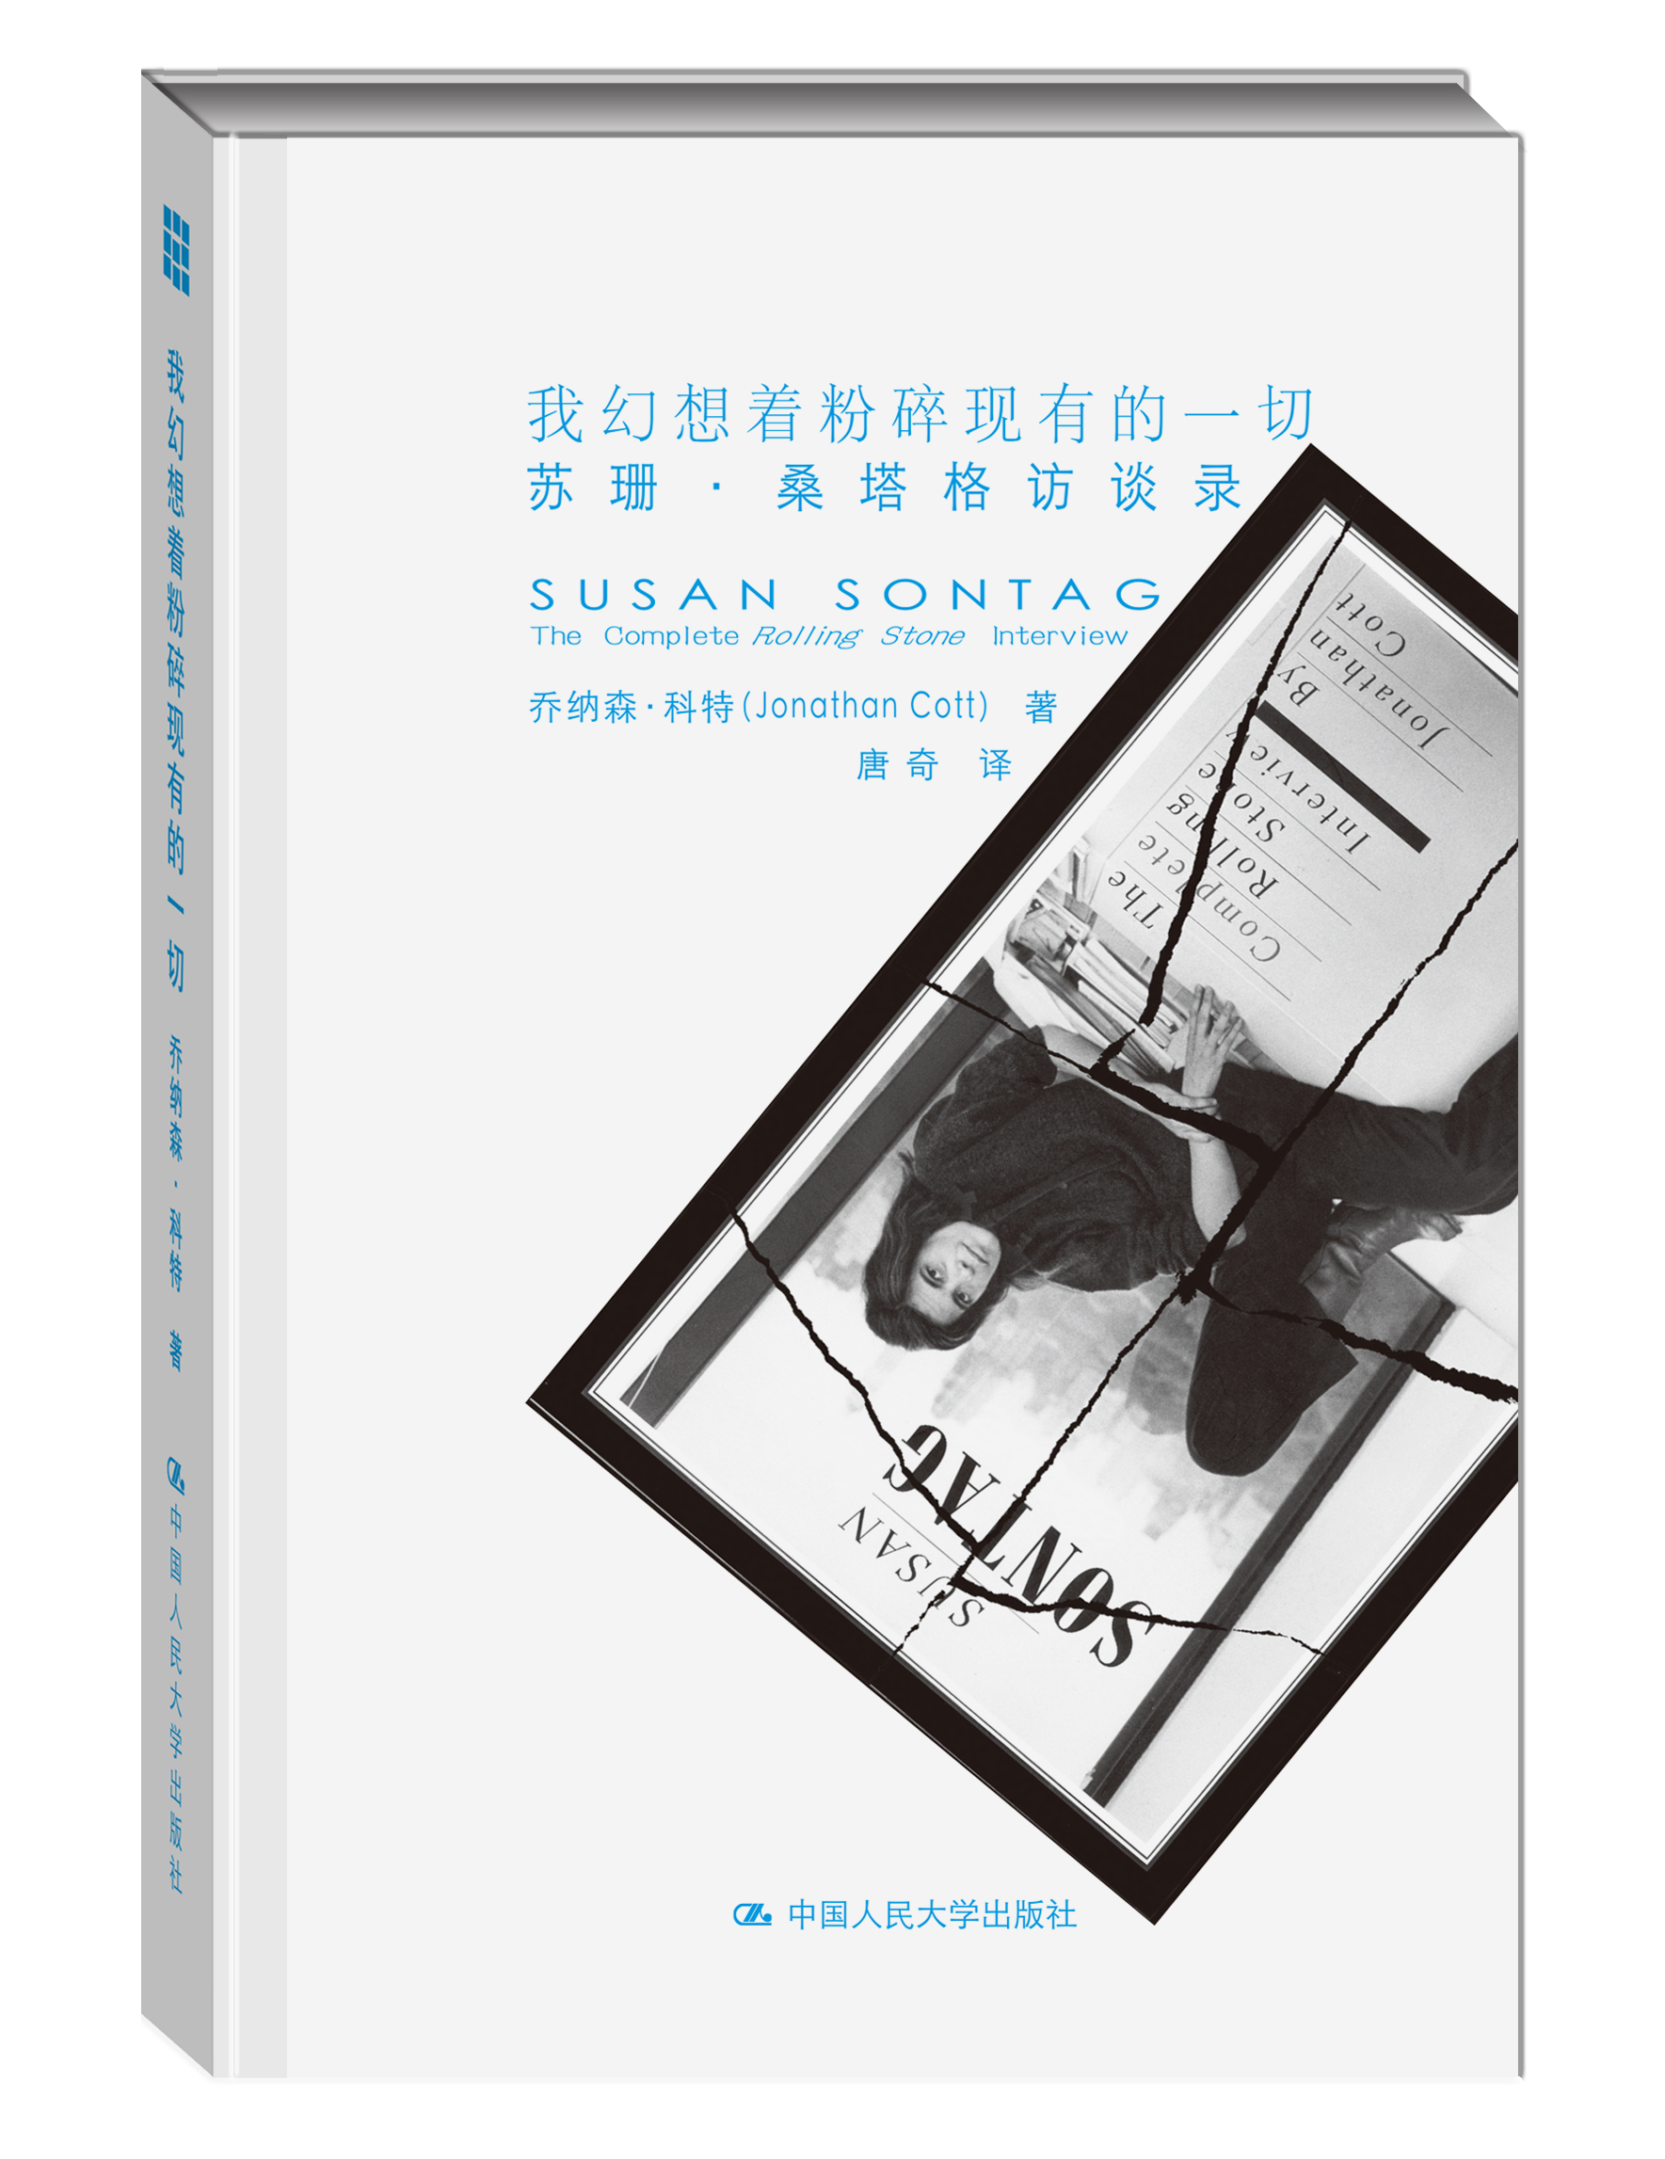
书名：我幻想着粉碎现有的一切：苏珊·桑塔格访谈录
书号：978-7-300-19494-3
著者：(美)乔纳森·科特(Jonathan Cott)
责任编辑：陈曦
成品尺寸：135*190 32开
出版时间：2014年7月
定价：35.00元
出版社：中国人民大学出版社

- 本书卖点
“美国公众的良心”：苏珊·桑塔格的传奇

◆ 读者定位
  - 希望深度了解苏珊·桑塔格的读者
  - 文学家和文学评论家

- 作者简介
乔纳森·科特著作颇丰，包括最近出版的《与约翰·列侬和小野洋子共度的日子》（Days That I'll Remember: Spending Time with John Lennon and Yoko Ono）。自《滚石》杂志创刊起，他就是《滚石》的特约编辑，并为许多报刊写稿，包括《纽约时报》（New York Times）和《纽约客》（New Yorker）。目前他定居纽约。
苏珊·桑塔格（1933—2004）创作了许多非虚构作品，包括开创性的文集《反对阐释》、《论摄影》和《疾病的隐喻》；她著有四部长篇小说，包括获得美国国家图书奖的《在美国》（In America）。

- 内容简介
苏珊·桑塔格是20世纪后半叶蜚声国际、颇具争议的知识分子之一，至今仍然是一个话题人物。1978年，《滚石》杂志特约编辑乔纳森·科特先后在巴黎和纽约对苏珊·桑塔格进行了采访。科特曾与约翰·列侬、鲍勃·迪伦、格伦·古尔德和伦纳德·伯恩斯坦进行过深入的对话。他与桑塔格的这次长达12小时的访谈，1/3的内容曾发表在1979年的《滚石》杂志上；30多年后，耶鲁大学出版社出版了访谈的全文。桑塔格的思考和观察揭示了她的批判精神和强烈好奇心所具有的深度和广度。在科特巧妙的提问和引导下，访谈让一个“好战的唯美主义者”和“离群索居的道德家”的形象跃然纸上。

◆ 简要目录

1.疾病的隐喻
我觉得似乎有一些奇妙的事正在发生，似乎我正要投入一次伟大的冒险——生病和可能死亡的冒险，而愿意迎接死亡绝对是一件了不起的事。
2.好战的唯美主义者和离群索居的道德家
我就是个异端。当然，我还认为每个人都可能成为异端，虽然大多数人不得不选择中庸之道。
3.论摄影
生命不是关于一些意味深长的细节，被一道闪光照亮，永远地凝固。照片却是。
4.论风格
从根本上说，世界充满了谬误，真理是拒绝谬误的产物。在某种意义上，真理是没有价值的，但是摆脱谬误本身就是一种极大的解放。
5.写作与阅读
你永远背负着你的身体，还有所有这些感觉，你不用刻意去白日做梦：它们就在你的头脑中，身体也在头脑中。
6. 爱与性
当我说我在恋爱，就意味着我的整个生活都和那个人一起：我们同居，我们是情人，我们一起旅行，一起做事情。
7.自画像：作家眼中的自己
我所有的作品都建立在这样的思想基础上：真的存在那样一个世界，而我真的感觉置身其中。
致谢
附：小传

◆ 上架建议
人物传记/畅销书

书摘

序:我痴迷于创造性的对话
乔纳森·科特

政治理论家汉娜·阿伦特(Hannah Arendt)写道：“唯一适应精神生活的隐喻，就是感受到在生活。没有呼吸，人类的身体就死亡了；没有思考，人类的心灵就死亡了。”苏珊·桑塔格同意这种观点。在她的日记和随笔第二卷（《意识听命于肉体》）中，她说：“做一个睿智的人，对我而言，并不是将事情做得‘更好’的问题，那是我唯一的存在方式……我知道自己害怕被动(和依赖)。运用我的心灵，令我感觉积极(和自主)。这样很好。”
桑塔格出生于1933年，2004年逝世，作为评论家、小说家、剧作家、电影制作人和政治活动家，她的一生见证了思考人生如何成为一种令生命更加完整和丰富的活动。自从1966年出版第一本随笔集《反对阐释》开始，桑塔格对“流行”和“高雅”文化的忠实就从未动摇，这本笔调轻快、平易近人的文集涵盖了从至上女声三重唱到西蒙娜·韦伊(Simone Weil)、从电影《不可思议的收缩人》到《穆里耶》的广泛内容。
作为“艺术色情学”的支持者，她不仅赞同法国作家罗兰·巴尔特(Roland Barthes)所谓的“文本的快乐”，还有他把“心灵的生命称作欲望、完全的智慧和快乐”的观点。在这方面，她追随威廉·华兹华斯(William Wordsworth)的脚步，在他的《抒情歌谣集》序言中，将诗人的任务定义为“直接给一个人以愉快”，这一任务对他的要求便是“对于宇宙间美的一种承认”、“对于人的本有的庄严性的一种顶礼”，并且坚持“对于以爱来观看世界的人”，将这一原则付诸实践“是一种轻而易举的工作”。
“是什么让我感觉强大？”桑塔格在一篇日记中自问，她给出的答案是“爱和工作”，以及她对“心灵的狂喜”的肯定。显然，在桑塔格看来，爱、欲望和思考从本质上是相互联系的活动。桑塔格非常欣赏的作家、诗人和古典主义者安妮·卡尔森(Anne Carson)在她迷人的作品《爱欲之苦乐》中提出：“认知在思想者心中起作用的方式，与爱神在恋人心中起作用的方式有相似之处。”卡尔森还说：“当心灵开始寻求认知，欲望的空间就敞开了。”桑塔格在她关于罗兰·巴尔特的随笔中附和了这一观点，她写道：“写作是拥抱，又是被拥抱；每一种观念都是向外延伸的观念。”
1987年，在由美国笔会发起的一次关于亨利·詹姆斯 (Henry James)的研讨会上，桑塔格将安妮·卡尔森关于欲望与认知相互联系、密不可分的观点进一步延伸。桑塔格拒绝通常对詹姆斯词汇贫乏、用语抽象的批评，她反驳说：“事实上他的语言是一种慷慨、一种充实、一种欲望、一种欢呼、一种狂喜。在詹姆斯的世界里，总是有更多——更多的文本、更多的意识、更多的空间、空间中更多的复杂性、可供意识咀嚼的更多的食粮。他在小说中植入了一种欲望的法则，在我看来是全新的。这便是认识论意义上的欲望——认知的欲望——就像肉体欲望一样，并且经常成为肉体欲望的模仿品或复制品。”在她的日记中，桑塔格用这样一连串词汇来描述“心灵的生命”：“贪婪、欲望、渴望、热切、向往、意愿、不知餍足、兴高采烈”；不难想象，在桑塔格看来，当安妮·卡尔森坦承“恋爱和认知这两件事让我真正感觉到活着”时，这也说出了她的心声。
在整个职业生涯中，桑塔格都试图挑战和颠覆传统，冲破性别、年龄等等诱导人们循规蹈矩去生活的分门别类的限制；她相信彼此对立的事物，比如思考和感觉、形式和内容、伦理和美学、意识和感官，实际上可以被视为一体两面——就像天鹅绒的绒毛，正着摸和反着摸是两种纹理和两种感觉，两种明暗和两种理解。
例如，在1965年的随笔《论风格》中，桑塔格写道：“把莱妮·里芬斯塔尔(Leni Riefenstahl)的《意志的胜利》和《奥林匹亚》称为杰作，并不是在以美学的宽容来掩盖纳粹的宣传。其中存在着纳粹宣传，但也存在着我们难以割舍的别的东西……灵气、优美和感性的复杂动态。”十年后，她在《迷人的法西斯主义》一文中又反其道而行，评价《意志的胜利》是“有史以来最纯粹的宣传影片，其构思本身就排除了该电影制作人能够拥有一种独立于宣传的美学构思的可能性”。桑塔格的解释是，她起先关注的是“内容的形式含义”，后来则希望探索“形式这个概念本身的内容含义”。
桑塔格自称是“好战的唯美主义者”和“离群索居的道德家”，这与华兹华斯不谋而合，华兹华斯说“只有愉快所激发的东西，才能引起我们的同情”，
“不论在什么地方，只要我们对苦痛表示同情，我们就会发现同情是和快感微妙地结合在一起而产生和展开的”。
所以毫不奇怪，桑塔格在拥抱她所谓的“多元性、多样性文化”的快乐的同时，从未停止“旁观他人的痛苦”——她生前出版的最后一部作品就以此命名——以及努力去减轻这种痛苦。
1968年，她应北越政府邀请，作为美国反战活动家代表团的成员访问河内，她在日记中说，这段经历“让我重新评价我的身份、我的意识形态、我的文化心理、‘真诚’的含义、语言、道德决策、心理学表现”。20年后，20世纪90年代初，她9次访问满目疮痍的萨拉热窝，见证了长期围困之下38万居民的苦难。1993年7月，她第二次访问期间，结识了一位萨拉热窝出生的戏剧制作人，他邀请她担任导演，与当地最出色的专业演员合作排演萨缪尔·贝克特 (Samuel Beckett)的《等待戈多》；狙击枪的枪声和迫击炮弹的爆炸声成了排练和演出的背景音乐，政府官员、医院的医生、前线下来的士兵，以及许许多多身心饱受摧残的萨拉热窝人观看了这出戏剧。“一个人若是永远对堕落感到吃惊，”她在《关于他人的痛苦》中写道，“见到一些人可以对另一些人施加令人发悚、有计划的暴行的证据，就感到幻灭(或难以置信)，只能说明他在道德上和心理上尚不是成年人。”正如她曾经宣称的：“没有利他主义就不可能有真正的文化。”
我第一次遇见苏珊·桑塔格是在20世纪60年代初，当时她在哥伦比亚大学任教，而我是那里的学生。在三年时间里，我既是哥大校报《哥伦比亚观察者》的撰稿人，也是编辑之一。1961年，她为这份报纸写了一篇关于诺尔曼·O·布朗 (Norman O.Brown)的《生与死的对抗》的评论文章，后来收录在《反对阐释》中。读完这篇文章，一天下午我厚着脸皮走进她的办公室，告诉她我有多喜欢它；第一次会面之后，我们又一起喝过几次咖啡。
1964年从哥大毕业后，我前往伯克利，在加州大学学习英国语言文学。我立刻发现自己置身于一波美国社会、文化和政治觉醒的中心。“幸福呵，活在那个黎明之中。”两个世纪前威廉·华兹华斯在法国大革命爆发时写道。现在，人们正再一次经历着真正戏剧化的变革，无论你走到哪里，就像鲍勃·迪伦(Bob Dylan)在《郁结如麻》中唱的那样：“夜晚的咖啡馆传来音乐声，空气里弥漫革命的气息。”关于那段日子，大约30年后，桑塔格在《反对阐释》的再版前言中写道：“现在，回过头来看，这一切似乎不乏美妙之处。人们多希望它的胆量、乐观主义和对商业的鄙视态度能多少残留一点下来。具有鲜明现代特色的情感的两个极端，是怀旧和乌托邦。或许，如今被贴上‘六十年代’这一标签的那个时代最令人感兴趣的特征，是它根本没有怀旧的色彩。从这种意义上说，它的确是一个乌托邦的时代。”
1966年的一天下午，我在伯克利校园里跟苏珊不期而遇。她告诉我她应邀来学校做一个演讲，我告诉她我刚刚开始在KPFA电台制作和主持一档原创的午夜栏目。我还提到那天晚上我正准备跟好友汤姆·拉迪(Tom Luddy)一起去采访电影导演肯尼思·安格(Kenneth Anger)，谈谈他的影片《天蝎星升起》——不久以后汤姆就成了太平洋电影资料馆的馆长。我问她是否有兴趣加入这次谈话，她答应了。在日记中，苏珊将安格的《极乐大厦揭幕》列为自己心目中的“最佳影片”之一。
1967年，我搬到伦敦，成为《滚石》杂志的第一位驻欧洲编辑，1970年回到纽约后我还继续为这份杂志工作和写稿。苏珊和我有许多共同的朋友；在接下来的几年里，无论在纽约还是欧洲，我们总能时不时地在同样一些晚宴、电影放映会、音乐会(既有摇滚乐也有古典音乐)和人权活动中碰面。多年以来，我一直希望为《滚石》杂志采访苏珊，但是一直没想好怎样开口。不过在1978年2月，我觉得时机到了。前一年她出版了赢得广泛赞誉的《论摄影》，另外两部作品也即将面世：《我，及其他》和《疾病的隐喻》。前者是她的短篇小说集，收录了八个短篇，被她自己称为“与第一人称展开的一系列冒险”。苏珊在1974年到1977年间进行了乳腺癌手术和治疗，作为癌症患者的经历是她写作后者的催化剂。所以当我最后决定问她是否愿意做一次访谈，并提议将这三本书作为谈话的切入点时，她毫不犹豫地答应了。
有些作家认为，参与一次访谈就像诗人肯尼斯·雷克斯雷斯 (Kenneth Rexroth)在一次特别糟糕的鸡尾酒会后说的那样，是“晚餐前把舌头泡在烈酒里”。伊塔洛·卡尔维诺 (Italo Calvino)就是这样的人。他在短文《一次访谈之前的遐想》中抱怨道：“每天早晨我都告诉自己：今天必须过得卓有成效。然后总会有某些事情让我无法写作。今天……我今天要干什么？哦，他们要来采访我……上帝救救我！”更加抗拒访谈的例子还有诺贝尔奖得主约翰·马克斯维尔·库切(1940—)，他在与戴维·阿特维尔(David Attwell)的一次访谈当中说：“如果我有哪怕一点点先见之明，从一开始就不会跟记者扯上关系。十次访谈里有九次是跟一个完全陌生的人交谈，而这种沟通模式的惯例允许这个陌生人跨越两个陌生人交谈时应有的恰当界线……对于我来说刚好相反，真理是与沉默、内省和写作的实践联系在一起的。演讲并不是真理的源泉，而是一种弱化了的、临时性的写作。主持人或记者挥舞的惊喜之剑不是真理的传声筒，相反却是一种武器，是访谈这回事固有的对抗性本质的标志。”
苏珊·桑塔格不这么看。“我喜欢访谈的形式，”她曾经对我说，“因为我喜欢交谈，喜欢对话，而且我知道我的许多想法都是对话的产物。在某种程度上，写作中最困难的事就是你孤身一人，不得不假装自己跟自己对话，这从根本上是一种反常的活动。我喜欢跟人说话，对话让我不再离群索居，而且让我有机会了解自己的想法。我不想去了解读者，因为它是个抽象的概念；但我无疑想了解个体的想法，这就需要面对面的交谈。”
在1965年的一篇日记中，苏珊宣布：“在我能够像丽莲·海尔曼向《巴黎评论》讲得那样清楚、权威、一针见血以前，我不再接受任何采访了。”13年后，6月中旬一个阳光明媚的下午，我来到苏珊坐落于巴黎16区(16th Arrondissement)的公寓。她和我坐在起居室的两张躺椅上，中间的桌子上放着我的卡式录音机；我聆听她对我的问题的清楚、权威、一针见血的回答，显然，她已经实现了当年自己为对话设立的目标。
与我采访过的几乎所有人都不同，苏珊不是一句句地说，而是大段大段滔滔不绝。也许只有钢琴家格伦·古尔德(Glenn Gould)是另一个例外。最让我惊讶的是她组织和阐述思想时的精确性，以及“道德和语言上的修饰”——她曾经这样评价过亨利·詹姆斯的写作风格——用括号和限定词(“有时候”、“偶尔”、“通常”、“大多数情况下”、“几乎所有情况下”)来校准所要表达的意思。她的语言如此丰富而流畅，证明了法国人常说的“讲话也能醉人”。她曾经在日记中说：“我痴迷于创造性的对话。”并补充道：“对于我来说，这是救赎的主要媒介。”
但是在谈了3个小时之后，苏珊说她需要在出去吃晚饭之前休息一会。我知道我已经为《滚石》的访谈收集了足够的素材。不过出乎我的意料，她告诉我她很快会搬回纽约的公寓住6个月，鉴于还有许多其他问题想要跟我谈，她问我是否愿意在回到纽约后继续完成我们的对话。
5个月后，11月一个寒风刺骨的下午，我来到她位于河滨大道和106大街交口、俯瞰哈德逊河的宽敞的顶层公寓，这里有她8 000册藏书的图书室，是她所谓的“我自己的检索系统”和“我愿望的档案馆”。在那个神圣的角落里，她和我坐着谈到深夜。
1979年10月，《滚石》杂志刊登了我对苏珊·桑塔格访谈内容的三分之一。现在，我第一次将这段35年前有幸参与、在巴黎和纽约两地完成的对话的全貌公诸于世。在我看来，在1996年一篇题为《给博尔赫斯的一封信》的短文中，桑塔格将她卓尔不群、鼓舞人心的智慧信条做了最动人的表达：
你说我们现在和曾经有过的一切都归功于文学。如果书籍消失了，历史就会化为乌有，人类也就会灭亡。我确信你是正确的。书籍不仅仅是我们梦想和记忆的独断总结，它们也给我们提供了自我超越的模型。有的人认为读书只是一种逃避，即从“现实”生活的每一天逃到一个虚幻的世界、一个书籍的世界。书籍不单单是这样的。它们是使人实现自我的一种方式。

